

МИНОБРНАУКИ РОССИИ

Федеральное государственное бюджетное образовательное учреждение высшего образования

«МИРЭА − Российский технологический университет»

**РТУ МИРЭА**

**Институт информационных технологий (ИИТ)**

**Кафедра практической и прикладной информатики (ППИ)**

**ОТЧЕТ ПО ПРАКТИЧЕСКОЙ РАБОТЕ**

по дисциплине «Моделирование бизнес-процессов»

|  |  |
| --- | --- |
|  | **Практическое занятие № 28** |
| Студент группы | ИКБО-20-22, Исаков Л.А. |

|  |  |  |  |
| --- | --- | --- | --- |
| ИНБО-01-17 |  |  | (подпись) |
| Преподаватель | Карамышев А. Н. |  |  |

(подпись)

Отчет представлен «10» декабря 2024 г.

Москва 2024 г.

# Цель

Моделирование процесса посредством текстового описания на основе применения WFD-диаграммы.

# Постановка задачи

**Задание 1**

Составить WFD-диаграмму ниже представленного процесса.

Процесс «Согласовать отчет о выполненных работах с заказчиком» состоит из следующих операций:

• автор отчета о выполненных работах (далее — Отчет) направляет руководителю проекта по внутренней корпоративной электронной почте Отчет для согласования с заказчиком. В письме автор указывает лиц, с которыми требуется согласование Отчета со стороны заказчика. К электронному письму должен быть прикреплен Отчет, а также указана ссылка на папку корпоративного сервера, где хранится последняя его версия;

• руководитель проекта проверяет корректность оформления Отчета в соответствии с требованиями договора. Затем, если все оформлено корректно, отправляет документ в электронном виде согласующим лицам со стороны заказчика. Копию данного электронного письма отправляет автору Отчета. При нахождении каких-либо ошибок в оформлении документа руководитель проекта возвращает Отчет автору для исправления;

• согласующие лица со стороны заказчика должны рассмотреть Отчет в срок, не превышающий семи рабочих дней, если иное не указано в договоре;

• отчет с замечаниями или визами согласования возвращается от заказчика руководителю проекта в электронном виде. О результате согласования руководитель проекта сообщает автору Отчета. Если замечаний нет, руководитель проекта передает Отчет па подпись директору компании. При наличии замечаний руководитель проекта передает Отчет на доработку автору;

• автор Отчета должен устранить все замечания, полученные от согласующих лиц со стороны заказчика в течение пяти рабочих дней. Результатом доработки должна стать новая версия Отчета, где в приложении будет приведен лист замечаний. После того, как новая версия Отчета подготовлена, его снова передают руководителю проекта для согласования с заказчиком.

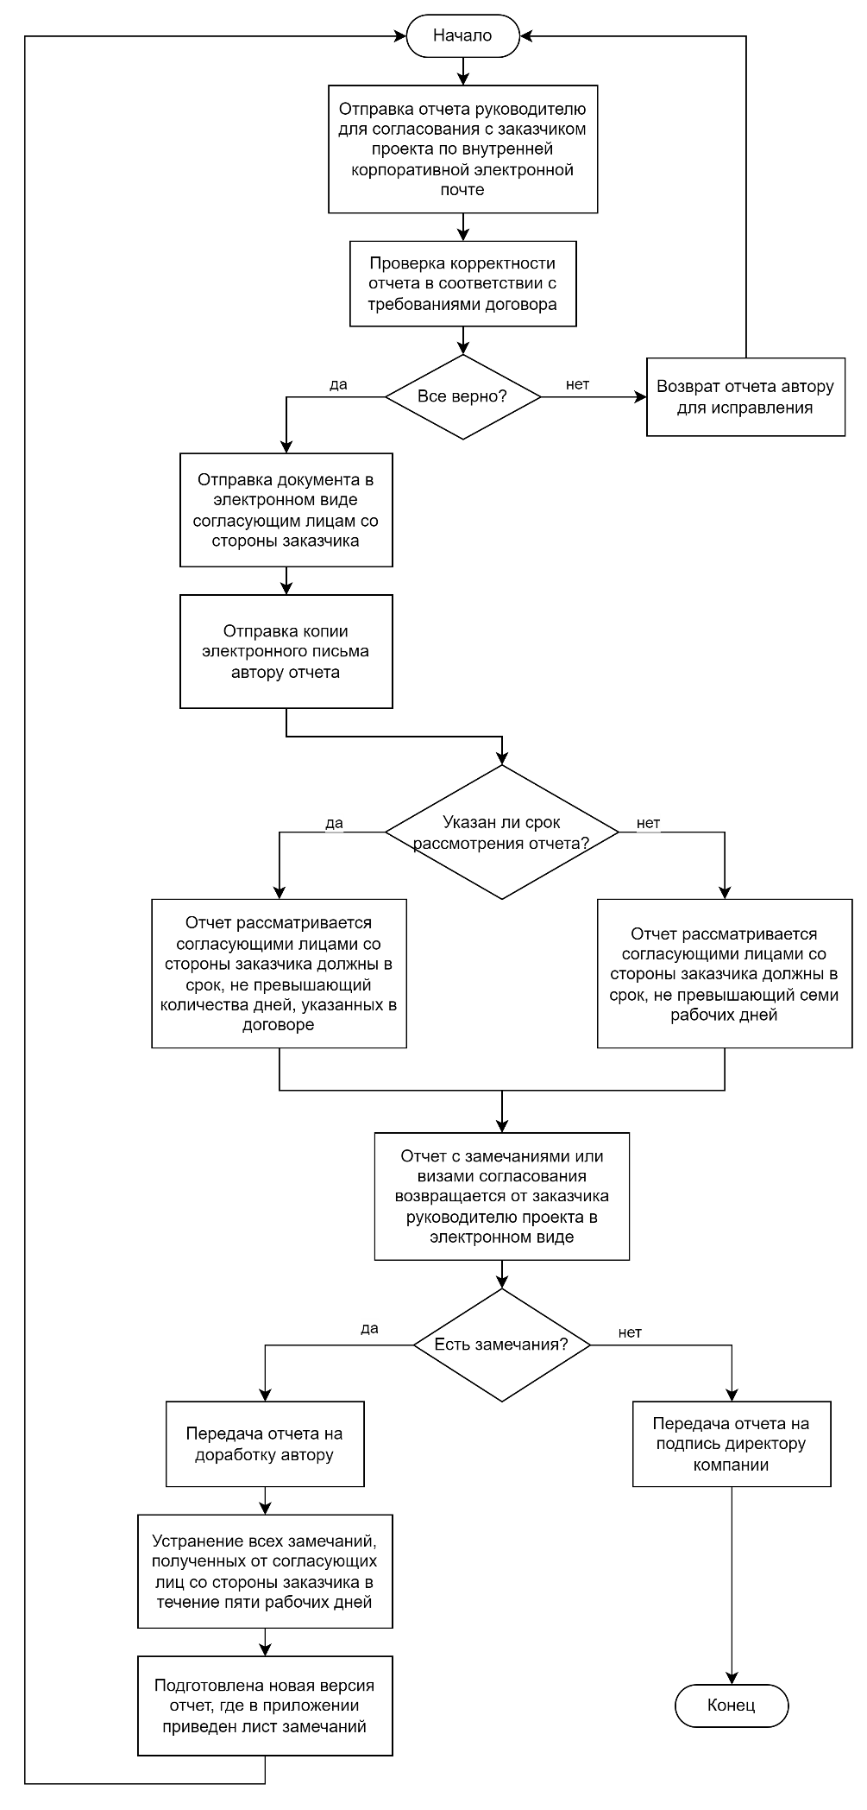

Рисунок 1 – WFD-диаграмма

# вывод

В ходе работы приобретены навыки моделирования процесса посредством текстового на основе применения WFD-диаграммы.